3.02.04 Konfiguration der Intro-Reiter
Projectile bietet dem Benutzer eine unbegrenzte Zahl an Eingangsbildschirmen, Intros an. Der erste Bildschirm ist die Standardansicht, der zweite Eingangsbildschirm ist die Modulansicht und die weiteren Ansichten können vom Benutzer selber konfiguriert werden.
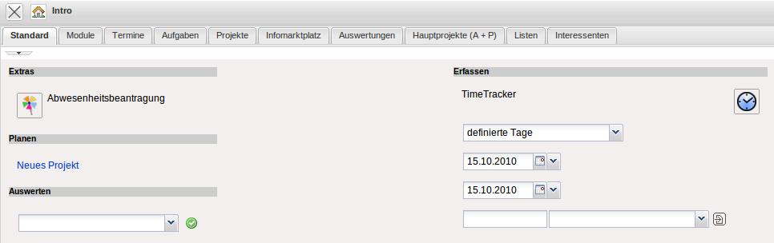
In der Modulansicht werden (in Abhängigkeit der Berechtigung) im Eingangsbildschirm alle verfügbaren Funktionalitäten als Prozesse dargestellt. Diese Ansicht wird durch Klicken auf den Reiter “Module” geöffnet.
Durch Klicken auf die Elemente der Prozessübersicht kann die Anwendung bedient werden. Im Beispiel wechselt der Benutzer in die Ansicht “Erfassung und Schätzung” ...
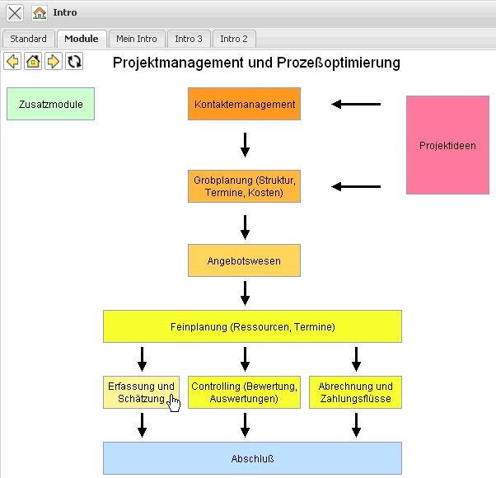
... anschließend in das Modul “Zeiterfassung” und dann ...
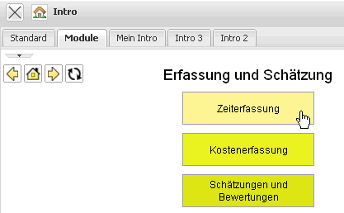
... in die Funktionalität “Zeiterfassung - heute”.
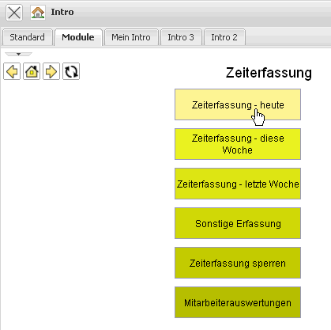
Danach öffnet sich der TimeTracker für das aktuelle Datum:
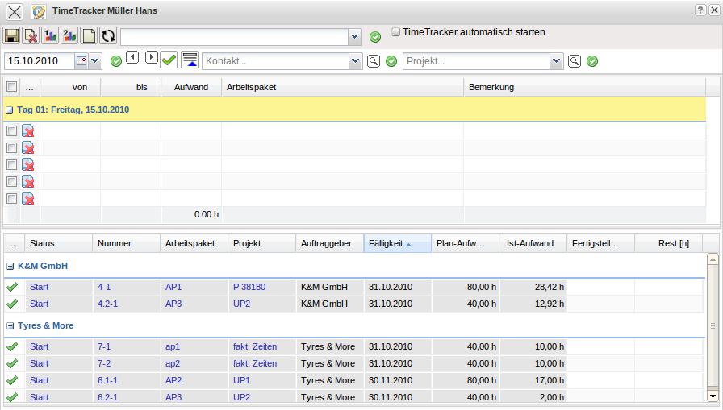

Eingangsbildschirme einrichten
Projectile bietet komplett frei konfigurierbare Eingangsbildschirme. Es lassen sich den Intros selbst definierte Abfragen, konfigurierte Auswertungen und eininge vorgegebene Module zuordnen.
Leere Intros sehen zu Beginn folgendermaßen aus:
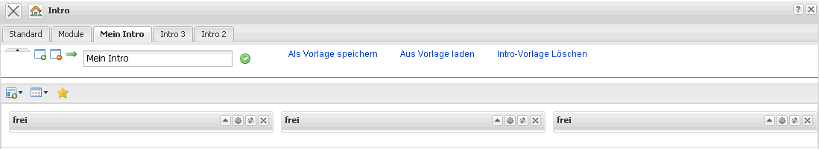

Design-Modus
Durch Klick auf den Eigenschaften-Button ...
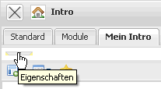
... öffnet sich der Design-Modus der Intros. Im oberen Bereich lassen sich nun zum Beispiel Namen oder auch Zahlen vergeben.
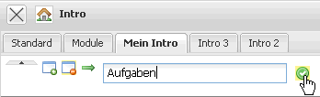
Diese werden nach Klick auf den grünen Haken übernommen.
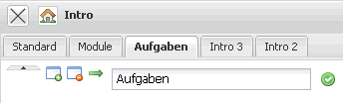

Inhalte zuordnen
Im unteren Bereich des Intros lassen sich die Inhalte, die angezeigt werden sollen, bestimmen. Zur Auswahl stehen die vordefinierten Ansichten Meine Projekte, Infomarktplatz, Auswertung, Abfrage, Meine Termine, Ihre Aufgaben, sowie die Standard-Startseite.
Durch Klick auf einen der Einträge, beispielsweise “Ihre Aufgaben” ...
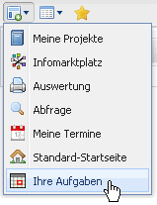
... erscheint die Ansicht in der linken Spalte an unterster Stelle:
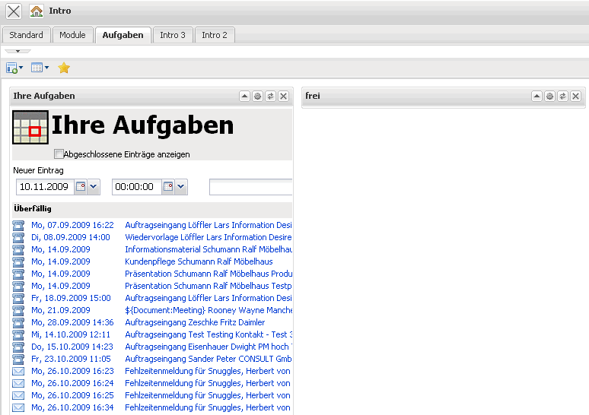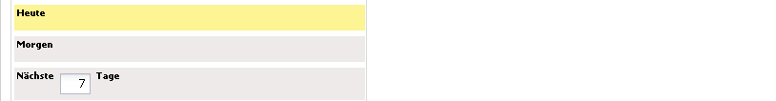
Es wird noch eine weitere Ansicht, meine Projekte hinzugefügt.
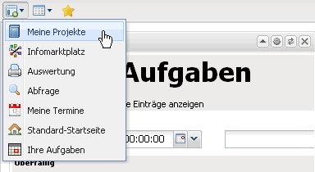
Sie kann anschließend per Drag&Drop verschoben ...
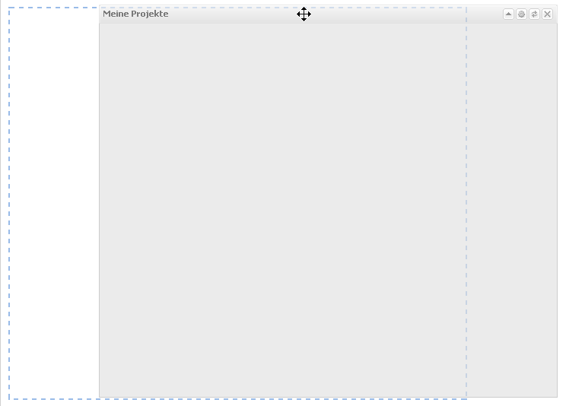
und an einer anderen Stelle abgelegt werden...
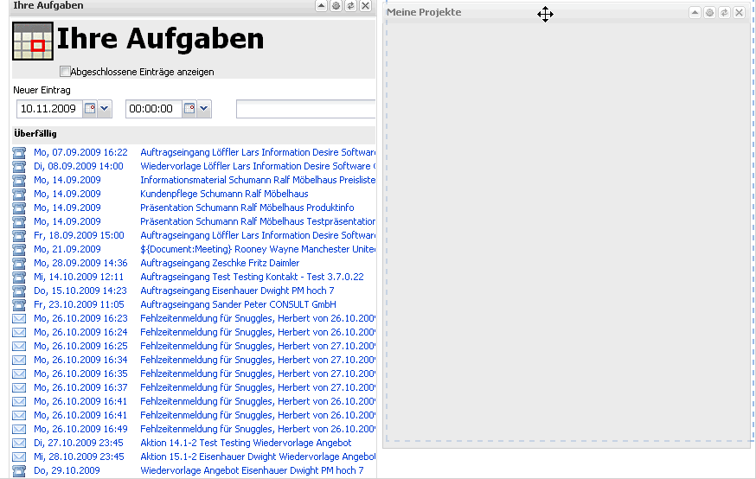
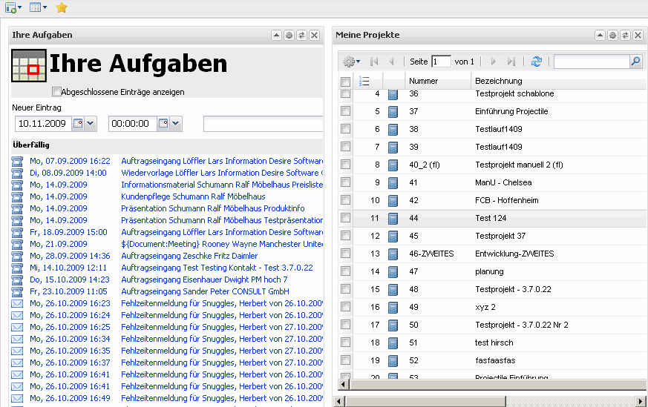

Einstellungsmöglichkeiten
Der 2. Button in der unteren Leiste definiert die Anzahl der Spalten, die angezeigt werden sollen.
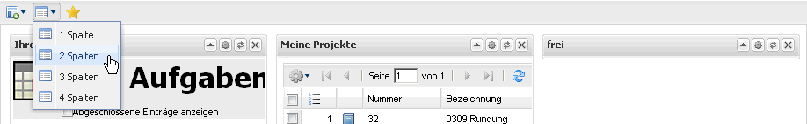.
Durch den Wechsel von 3 auf 2 Spalten ändert sich auch die Anzeige der bereits vorhandenen Module:
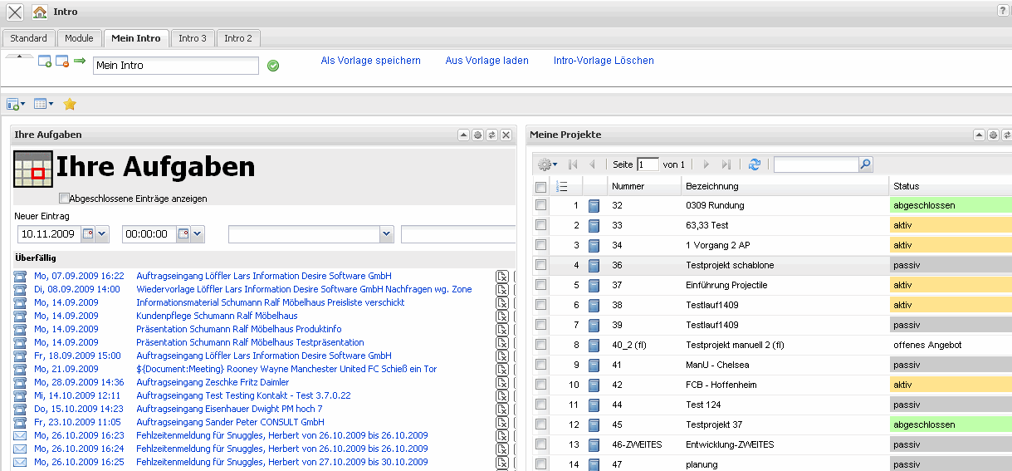
Durch Klick auf den Favoriten-Button ...
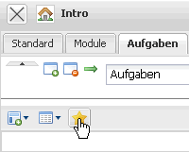
... wird der aktuelle Reiter zum Standard-Reiter gemacht, d.h., dass sich beim Neuanmelden jetzt immer dieser Reiter öffnet.
In der oberen Menü-Leiste der Intros lassen sich außerdem weitere Reiter hinzufügen ...
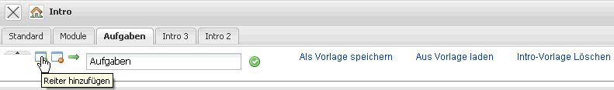
... die dann jeweils rechts nebeneinander aufgeführt werden.
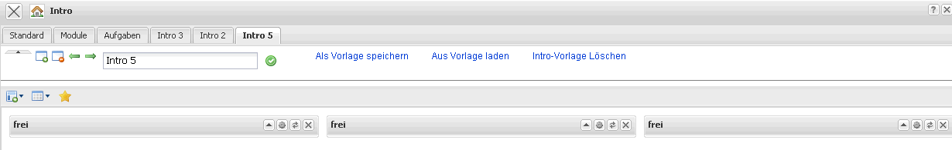
Reiter können entfernt, ...
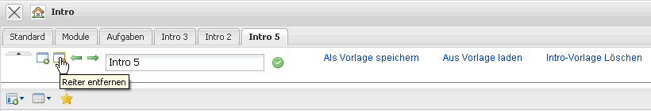
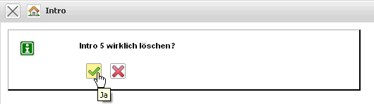
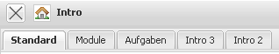
... nach links ...
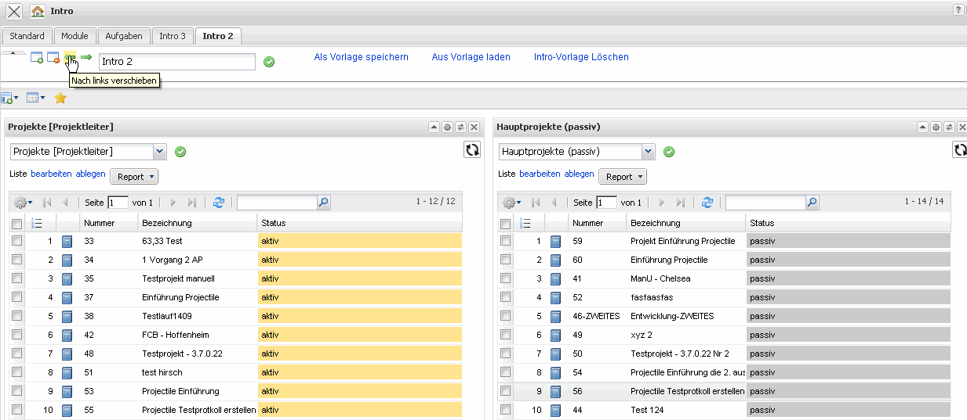
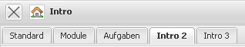
... oder rechts ...
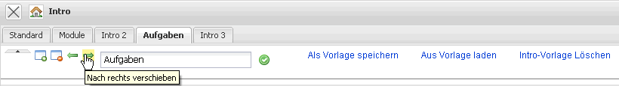
... verschoben werden.
Die Intro-Konfiguration lässt sich speichern ...
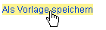
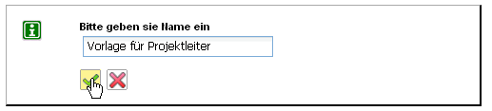
... und vorhandene Intro-Konfigurationen laden:
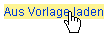
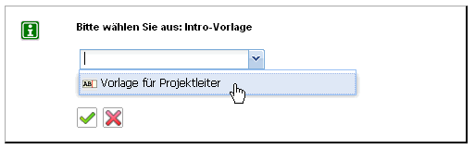
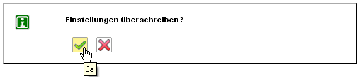

Auswertungen zuordnen
In den Eingangsbildschirmen lassen sich Auswertungen anzeigen. Dazu wird in der Konfiguration des Intros der Punkt Auswertung gewählt.
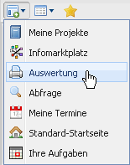
Nun erscheint eine “leere” Auswertung wie immer unten links.
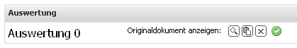
Über die Funktion “Verfügbare Dokumente anzeigen” werden alle abgespeicherten Auswertungen angezeigt ...
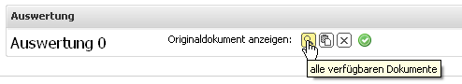
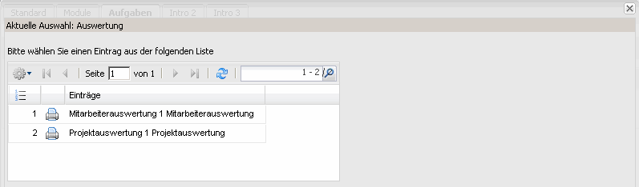
... und zugeordnet.
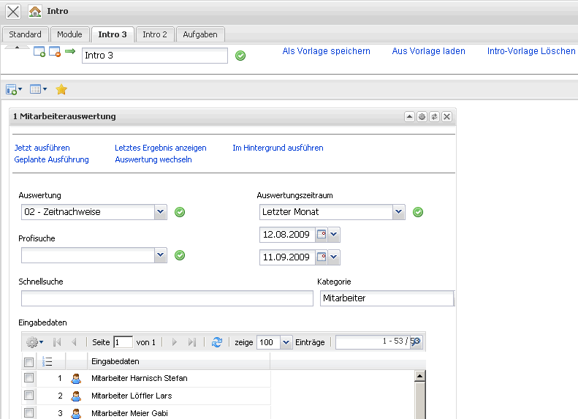
Die Funktion “Letztes Ergebnis anzeigen” zeigt die Auswertung anschließend an.
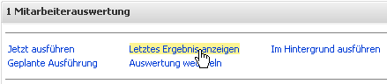
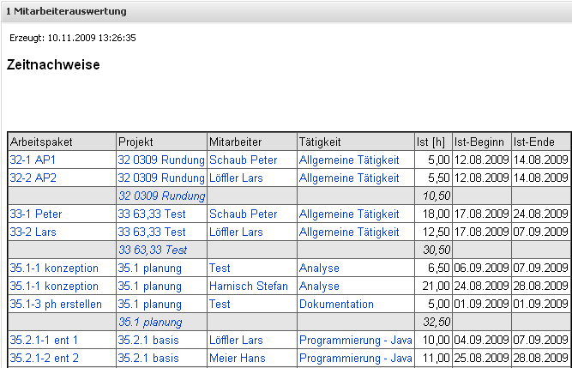

Einstellungen
Das Zahnrad-Symbol im Portlet oben rechts ...
... zeigt die Auswertungskonfiguration an.
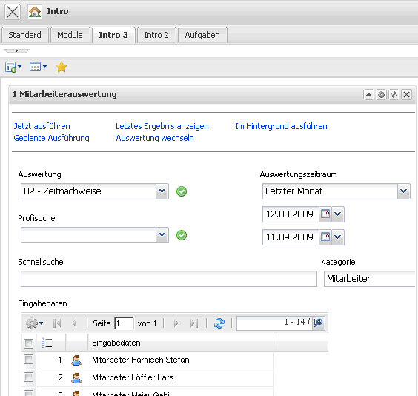
Ein Klick auf den Reload Button direkt daneben ...
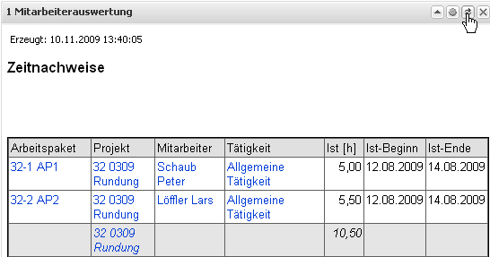
... führt die Auswertung neu aus. Das x schließt das entsprechende Portlet.
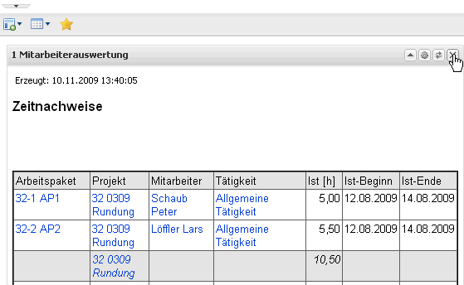
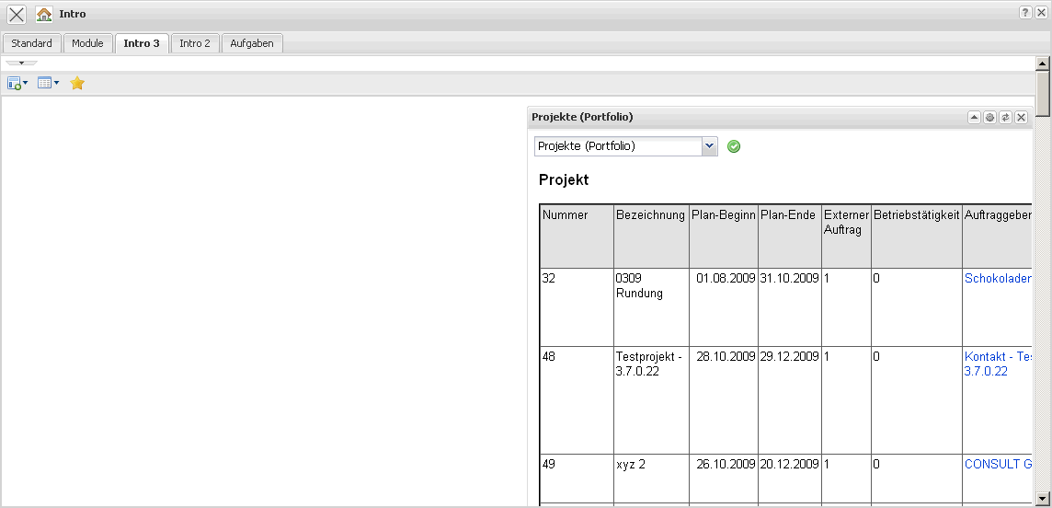

Abfragen
Durch Auswahl des Punktes Abfrage, ...
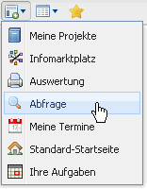
... wird ein neues Portlet angeboten, das Abfragen anzeigt. Hier lassen sich direkt alle existierenden Abfragen zuordnen, auf die der angemeldete Benutzer Rechte hat.
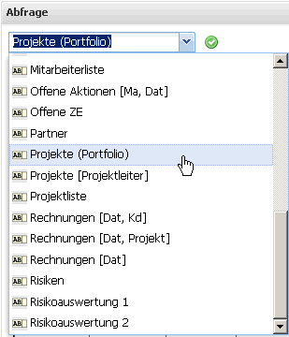
Nach Auswahl einer bestehenden Abfrage erscheint sofort das Ergebnis.


